**Авдюхович Лукьян (Audziuchowicz Łukjan)**

1 ноября 1808 г – свидетель венчания Кожемяки Сымона с деревни Замосточье с Юстыной Стралковской с деревни Замосточье (НИАБ 136-13-920, лист 14, №9/1808-б (ориг)).

8 августа 1809 г – крещение сына Мацея (НИАБ 136-13-894, лист 75, №39/1809-р (ориг)).

27 января 1812 г – крещение сына Игнацыя (НИАБ 136-13-894, лист 83, №6/1812-р (ориг)).

20 апреля 1815 г – крещение сына Антония (НИАБ 136-13-894, лист 92об, №25/1815-р (ориг)).

9 мая 1820 г – отпевание, умер в возрасте 43 лет (родился около 1777 г) (НИАБ 136-13-919, лист 33об, №11/1820-у (ориг)).

**НИАБ 136-13-894:** Лист 14. **Метрическая запись №9/1808-б (ориг).**

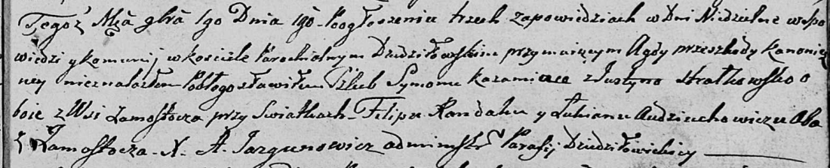

Дедиловичская Покровская церковь. 1 ноября 1808 года. Метрическая запись о венчании.

Każamiaka Symon – жених, с деревни Замосточье.

Strałkowska Justyna – невеста, с деревни Замосточье.

Randak Filip – свидетель, с деревни Замосточье.

Audziuchowicz Łukjan – свидетель, с деревни Замосточье.

Jazgunowicz Antoni – ксёндз.

**НИАБ 136-13-894:** Лист 75. **Метрическая запись №39/1809-р (ориг).**

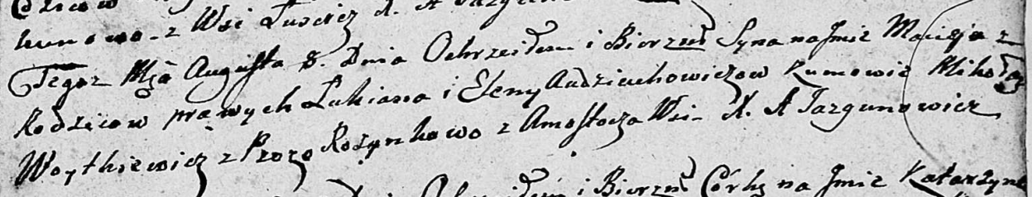

Дедиловичская Покровская церковь. 8 августа 1809 года. Метрическая запись о крещении .

Audziuchowicz Maciey – сын родителей с деревни Замосточье.

Audziuchowicz Łukian – отец.

Audziuchowiczowa Elena – мать.

Woytkiewicz Mikołay – кум.

Rozynkowa Prosia – кума.

Jazgunowicz Antoni – ксёндз.

**НИАБ 136-13-894:** Лист 83. **Метрическая запись №6/1812-р (ориг).**

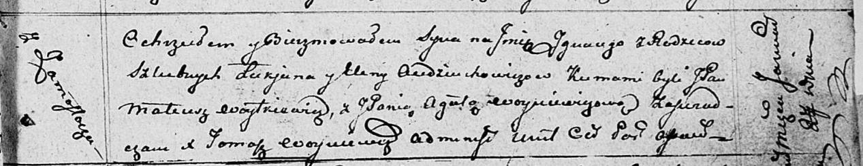

Осовская Покровская церковь. 27 января 1812 года. Метрическая запись о крещении.

Audziuchowicz Jgnacy – сын родителей с деревни Замосточье.

Audziuchowicz Łukjan – отец.

Audziuchowiczowa Elena – мать.

Woytkiewicz Mateusz, JP – кум, шляхтич.

Woyniewiczowa Agata – кума.

Woyniewicz Tomasz – ксёндз.

**НИАБ 136-13-894:** Лист 92об. **Метрическая запись №25/1815-р (ориг).**

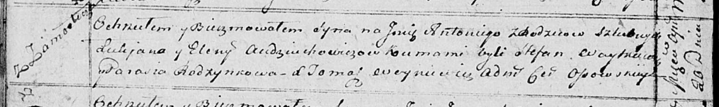

Осовская Покровская церковь. 20 апреля 1815 года. Метрическая запись о крещении.

Audziuchowicz Antoni – сын родителей с деревни Замосточье.

Audziuchowicz Łukjan – отец.

Audziuchowiczowa Elena – мать.

Woytkiewicz Stefan – кум.

Rozynkowa Parasia – кума.

Woyniewicz Tomasz – ксёндз.

**НИАБ 136-13-919:** Лист 33об. **Метрическая запись №11/1820-у (ориг).**

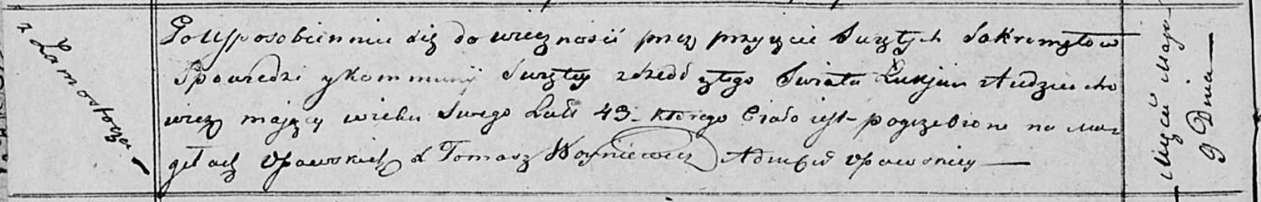

Осовская униатская церковь. 9 мая 1820 года. Метрическая запись об отпевании.

Audziuchowicz Łukjan – умерший, 43 года, с деревни Замосточье, похоронен на кладбище деревни Осово.

Woyniewicz Tomasz – ксёндз.